中国计量学院20 ~ 20 学年第 学期
《模拟电子线路》课程
试卷（F）参考答案及评分标准
开课二级学院：信息学院 光电学院，
学生专业：电信、通信、电科、电子、微电等，
教师： 冯会真、熊日辉、刘云仙、李云峰、修思文等

一、（共20分）选择正确答案填入空内。
1、D 2、B 3、B 4、D 5、C 6、B 7、D 8、D 9、B 10、A
二、（共28分）简答题
1、（5分）N沟道结型场效应管（2分）；管子的符号（1分）；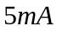（1分）；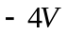（1分）
2、（5分） （2分）
由于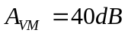，其电压放大倍数为100倍。而最大不失真输出电压的峰峰值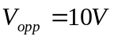，则最大不失真输出电压的幅值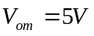。输入的是单一频率的正弦波，所以不会产生线性失真。（1分）但，，所以产生非线性失真。（2分）

3、（6分）（管型1分）
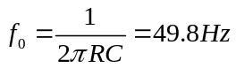OCL（2分）， 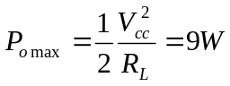（2分）， 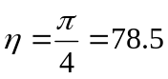%（1分）
4、（6分） 能振荡（3分）， （3分）

5、（6分）在电路正常情况下，该整流滤波输出范围为0.9V₂/<V_{O}<1.4V₂, V₂为变压器输出有效值，所以第（3）值合理(2分)。
第（1）不合理，电容断开(2分)，
第（2）不合理，负载断开(2分)。
三、（14分）
1. 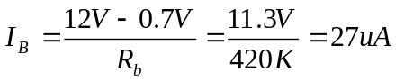 （1分）
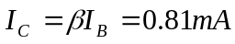 （1分） （2分）
不饱和失真最大输出电压幅度：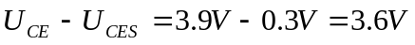 （1分）
不截止失真最大输出电压幅度： （1分）
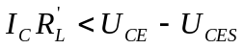 ∴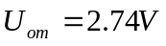 （1分）
2. 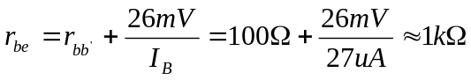 （1分）
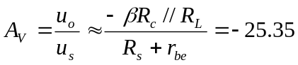 （2分）
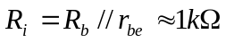 （2分）
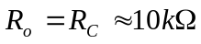 （2分）
四、（8分）
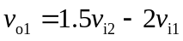；(4分)
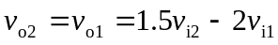；（2分）
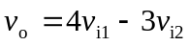（2分）
五、（10分）
（1）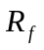引入了电压并联负反馈 （3分）
（2）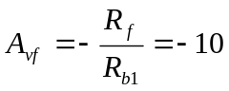 （3分）
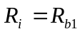 （2分）
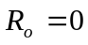 （2分）
六、（8分）

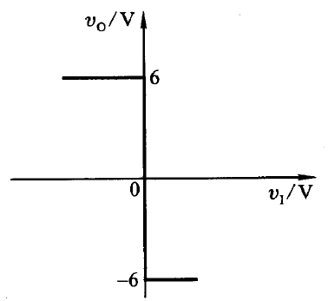
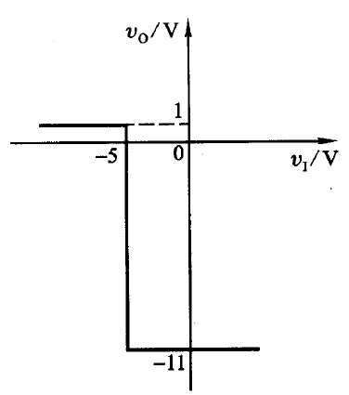
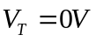 (2分)
图各3分

七、（12分）
1. 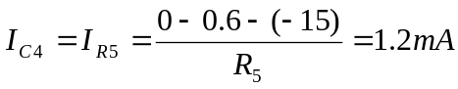 （2分）
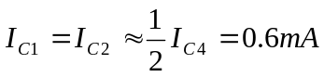 （1分）
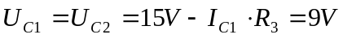 （1分）
2. 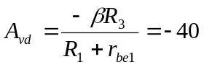 （2分）
3. ∵电路完全对称 ∴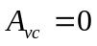 （2分） 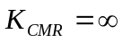 （2分）
4. 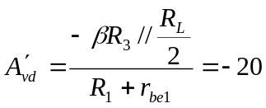 （2分）

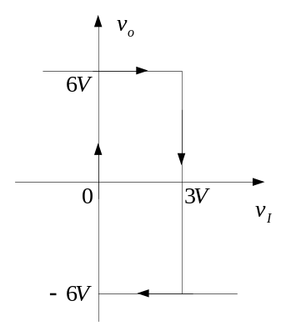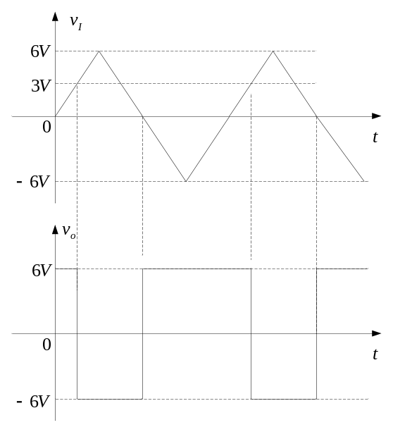
（2分） （2分）

